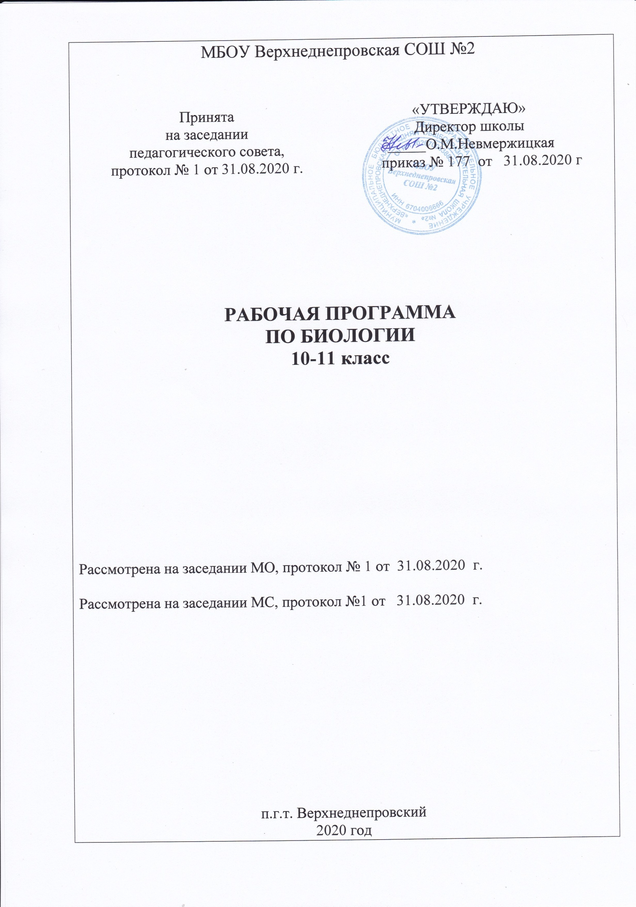

Рабочая программа по биологии среднего общего образования соответствует:

- Федеральному государственному образовательному стандарту среднего общего образования, утвержденному приказом Министерства образования и науки России РФ от 17.05.2012 №413 (с изменениями от 29.06.2017 №613),
- учебному плану МБОУ Верхнеднепровская СОШ №2

и составлена на основе программы для общеобразовательных учреждений «Биология. Общая биология. 10 – 11 классы. Базовый уровень» - М., Дрофа, 2013 (авт. В.В. Пасечник).
Рабочая программа реализуется при использовании учебника
А.А. Каменский, Е.А. Криксунов, В.В. Пасечник. Биология. Общая биология. Базовый уровень. 10-11 классы. Серия «Вертикаль». - М.: Дрофа, 2014.

Рабочая программа рассчитана на 134 часа:
- 2 часа в неделю в 10 классе – 68 часа в год
- 2 часа в неделю в 11 классе – 68 часа в год

I. Планируемые результаты освоения учебного предмета:

Личностные результаты:
- реализация этических установок по отношению к биологическим открытиям, исследованиям и их результатам;
- признание высокой ценности жизни во всех ее проявлениях, здоровья своего и других людей, реализации установок здорового образа жизни;
- сформированность познавательных мотивов, направленных на получение нового знания в области биологии в связи с будущей профессиональной деятельностью или бытовыми проблемами, связанными с сохранением собственногоздоровья и экологической безопасности.
Метапредметными результатами освоения выпускниками старшей школы программы по биологии являются:
- овладение составляющими исследовательской и проектной деятельности, включая умения видеть проблему, ставить вопросы, выдвигать гипотезы, давать определения понятий, классифицировать, наблюдать, проводить эксперименты, делать выводы и заключения, структурировать материал, объяснять, доказывать, защищать свои идеи;
- умение работать с разными источниками биологической информации: находить биологическую информацию в различных источниках (тексте учебника, научно-популярной литературе, биологических словарях и справочниках), анализировать и оценивать информацию, преобразовывать информацию из одной формы в другую;
- способность выбирать целевые и смысловые установки в своих действиях и поступках по отношению к живой природе, здоровью своему и окружающих;
- умение адекватно использовать речевые средства для дискуссии и аргументации своей позиции, сравнивать разные точки зрения, аргументировать свою точку зрения, отстаивать свою позицию.
Предметные результаты
В результате изучения учебного предмета «Биология» на уровне среднего общего образования:
Выпускник на базовом уровне научится:
- раскрывать на примерах роль биологии в формировании современной научной картины мира и в практической деятельности людей;
- понимать и описывать взаимосвязь между естественными науками: биологией, физикой, химией; устанавливать взаимосвязь природных явлений;
- понимать смысл, различать и описывать системную связь между основополагающими биологическими понятиями: клетка, организм, вид, экосистема, биосфера;
- использовать основные методы научного познания в учебных биологических исследованиях, проводить эксперименты по изучению биологических объектов и явлений, объяснять результаты экспериментов, анализировать их, формулировать выводы;
- формулировать гипотезы на основании предложенной биологической информации и предлагать варианты проверки гипотез;
- сравнивать биологические объекты между собой по заданным критериям, делать выводы и умозаключения на основе сравнения;
- обосновывать единство живой и неживой природы, родство живых организмов, взаимосвязи организмов и окружающей среды на основе биологических теорий;
- приводить примеры веществ основных групп органических соединений клетки (белков, жиров, углеводов, нуклеиновых кислот);
- распознавать клетки (прокариот и эукариот, растений и животных) по описанию, на схематических изображениях; устанавливать связь строения и функций компонентов клетки, обосновывать многообразие клеток;
- распознавать популяцию и биологический вид по основным признакам;
- описывать фенотип многоклеточных растений и животных по морфологическому критерию;
- объяснять многообразие организмов, применяя эволюционную теорию;
- классифицировать биологические объекты на основании одного или нескольких существенных признаков (типы питания, способы дыхания и размножения, особенности развития);
- объяснять причины наследственных заболеваний;
- выявлять изменчивость у организмов; объяснять проявление видов изменчивости, используя закономерности изменчивости; сравнивать наследственную и ненаследственную изменчивость;
- выявлять морфологические, физиологические, поведенческие адаптации организмов к среде обитания и действию экологических факторов;
- составлять схемы переноса веществ и энергии в экосистеме (цепи питания);
- приводить доказательства необходимости сохранения биоразнообразия для устойчивого развития и охраны окружающей среды;
- оценивать достоверность биологической информации, полученной из разных источников, выделять необходимую информацию для использования ее в учебной деятельности и решении практических задач;
- представлять биологическую информацию в виде текста, таблицы, графика, диаграммы и делать выводы на основании представленных данных;
- оценивать роль достижений генетики, селекции, биотехнологии в практической деятельности человека и в собственной жизни;
- объяснять негативное влияние веществ (алкоголя, никотина, наркотических веществ) на зародышевое развитие человека;
- объяснять последствия влияния мутагенов;
- объяснять возможные причины наследственных заболеваний.

Выпускник на базовом уровне получит возможность научиться:
- давать научное объяснение биологическим фактам, процессам, явлениям, закономерностям, используя биологические теории (клеточную, эволюционную), учение о биосфере, законы наследственности, закономерности изменчивости;
- характеризовать современные направления в развитии биологии; описывать их возможное использование в практической деятельности;
- сравнивать способы деления клетки (митоз и мейоз);
- решать задачи на построение фрагмента второй цепи ДНК по предложенному фрагменту первой, иРНК (мРНК) по участку ДНК;
- решать задачи на определение количества хромосом в соматических и половых клетках, а также в клетках перед началом деления (мейоза или митоза) и по его окончании (для многоклеточных организмов);
- решать генетические задачи на моногибридное скрещивание, составлять схемы моногибридного скрещивания, применяя законы наследственности и используя биологическую терминологию и символику;
- устанавливать тип наследования и характер проявления признака по заданной схеме родословной, применяя законы наследственности;
- оценивать результаты взаимодействия человека и окружающей среды, прогнозировать возможные последствия деятельности человека для существования отдельных биологических объектов и целых природных сообществ.

II. Содержание программы
10 КЛАСС
Введение
Биология как наука. Объект изучения биологии — живая природа. Краткая история развития биологии. Отличительные признаки живой природы: уровневая организация и эволюция. Основные уровни организации живой природы. Биологические системы. Общие признаки биологических систем. Современная естественно-научная картина мира. Роль биологических теорий, идей, гипотез в формировании современной естественно-научной картины мира. Методы познания живой природы.
Демонстрация
Схемы, таблицы, фрагменты видеофильмов и электронных средств обучения (слайд-шоу, анимации и др.): «Связь биологии с другими науками», «Система биологических наук», «Биологические системы», «Уровни организации живой природы», «Свойства живой материи», «Методы познания живой природы». Портреты ученых.

РАЗДЕЛ 1. КЛЕТКА
Цитология — наука о клетке. Развитие знаний о клетке (Р. Гук, Р. Вирхов, К. Бэр). М. Шлейден и Т. Шванн — основоположники клеточной теории. Клеточная теория. Роль клеточной теории в формировании современной естественнонаучной картины мира.
Химический состав клетки. Неорганические и органические вещества. Макромолекулы. Биополимеры. Строение клетки. Доядерные и ядерные клетки. Основные части и органоиды эукариотической клетки, их функции. Ядро. Хромосомы. Соматические и половые клетки.
Диплоидный и гаплоидный наборы хромосом. Гомологичные и негомологичные хромосомы.
Многообразие клеток. Соматические и половые клетки. Строение прокариотической клетки. Бактерии. Инфекционные заболевания. Роль бактерий на Земле. Использование бактерий человеком. Вирусы. Меры профилактики распространения вирусных заболеваний. Профилактика СПИДа
Обмен веществ и превращения энергии в клетке. Энергетический обмен. Фотосинтез. Хемосинтез. Роль хемосинтезирующих бактерий на Земле. Пластический обмен. Генетическая информация в клетке. Ген. Геном. Удвоение молекулы ДНК. Информационная РНК. Генетический код. Биосинтез белка. Жизненный цикл клетки. Деление клетки: митоз, амитоз, мейоз.
Демонстрация
Схемы, таблицы, фрагменты видеофильмов и электронных средств обучения (слайд-шоу, анимации и др.): «Строение молекул белков, липидов, углеводов, нуклеиновых кислот», «Биологические катализаторы», «Строение и размножение вирусов». Модели клетки. Микропрепараты митоза в клетках корешков лука, хромосом. Модели-аппликации, иллюстрирующие деление клеток, расщепление пероксида водорода с помощью ферментов, содержащихся в живых клетках.
Лабораторные и практические работы
1. Техника микроскопирования. Наблюдение клеток растений и животных под микроскопом на готовых микропрепаратах и их описание.
2. Ферментативное расщепление пероксида водорода в растительных и животных клетках.
3. Наблюдение плазмолиза и деплазмолиза в клетках кожицы лука.
4. Рассматривание и сравнение клеток растений, животных, грибов и бактерий под микроскопом.
5. Решение элементарных задач по молекулярной биологии.
6. Митоз в клетках кончика корешка лука.

РАЗДЕЛ 2. РАЗМНОЖЕНИЕ И ИНДИВИДУАЛЬНОЕ РАЗВИТИЕ ОРГАНИЗМОВ
Воспроизведение организмов, его значение. Бесполое и половое размножение. Образование половых клеток. Оплодотворение. Внешнее и внутреннее оплодотворение. Искусственное опыление у растений и оплодотворение у животных.
Индивидуальное развитие организмов (онтогенез). Эмбриональное и постэмбриональное развитие. Особенности эмбрионального развития млекопитающих. Дифференцировка клеток. Стволовые клетки. Причины нарушений развития организмов. Репродуктивное здоровье человека. Последствия влияния алкоголя, никотина, наркотических веществ на развитие зародыша человека.
Демонстрация
Схемы, таблицы, фрагменты видеофильмов и электронных средств обучения (слайд-шоу, анимации и др.): «Многообразие организмов», «Половое и бесполое размножение», «Оплодотворение у растений и животных», «Индивидуальное развитие организмов». Микропрепараты яйцеклетки и
сперматозоида животных.
Лабораторные и практические работы
7. Выявление признаков сходства зародышей человека и других позвоночных животных как доказательство их родства.

РАЗДЕЛ 3. ОСНОВЫ ГЕНЕТИКИ
Наследственность и изменчивость — свойства организмов. Генетика. Генетическая терминология и символика. Закономерности наследования, установленные Г. Менделем. Хромосомная теория наследственности. Определение пола. Наследование, сцепленное с полом. Современные представления о гене и геноме. Закономерности изменчивости. Модификационная изменчивость. Наследственная изменчивость. Мутации, их причины. Мутагены.
Демонстрация
Схемы, таблицы, фрагменты видеофильмов и электронных средств обучения (слайд-шоу, анимации и др.): «Закономерности наследования», «Закономерности изменчивости», «Мутации, их причины», «Мутагены»
Лабораторные и практические работы
8. Составление элементарных схем скрещивания.
9. Изменчивость, построение вариационного ряда и вариационной кривой.

РАЗДЕЛ 4. ГЕНЕТИКА ЧЕЛОВЕКА 6 Ч.
Методы исследования генетики человека. Влияние мутагенов на организм человека. Проблемы генетической безопасности. Меры защиты окружающей среды от загрязнения мутагенами. Меры профилактики наследственных заболеваний человека.
Демонстрация
Схемы, таблицы, фрагменты видеофильмов и электронных средств обучения (слайд-шоу, анимации и др.): «Методы исследования генетики человека», « Влияние мутагенов на организм человека», «Профилактика наследственных заболеваний человека».
Лабораторные и практические работы
10. Составление и анализ родословных человека.
11. Выявление источников мутагенов в окружающей среде (косвенно) и оценка возможных последствий их влияния на организм.

11 КЛАСС

РАЗДЕЛ 5. ОСНОВЫ УЧЕНИЯ ОБ ЭВОЛЮЦИИ
Вид, его критерии. Структура вида. Популяция — форма существования вида. Определение биологической эволюции. Доказательства эволюции живой природы. Роль эволюционной биологии в формировании современной естественно-научной картины мира и решении практических
проблем. Развитие эволюционных идей. Учение Ч. Дарвина об эволюции. Синтетическая теория эволюции. Свидетельства эволюции: палеонтологические, биогеографические, сравнительно-анатомические, эмбриологические, молекулярные. Прямые наблюдения эволюции.
Популяция — элементарная единица эволюции. Движущие силы эволюции: мутации, рекомбинации, отбор. Результаты эволюции. Формирование приспособленности к среде обитания. Образование новых видов. Основные направления эволюционного процесса.
Демонстрация
Схемы, таблицы, фрагменты видеофильмов и электронных средств обучения (слайд-шоу, анимации и др.); гербарии, коллекции, модели, муляжи, живые растения и животные, иллюстрирующие изменчивость, наследственность, приспособленность, результаты естественного отбора, основные направления эволюции.
Лабораторные и практические работы
1. Описание вида по морфологическому критерию.
2. Описание приспособленности организма и её относительного характера.

РАЗДЕЛ 6. ОСНОВЫ СЕЛЕКЦИИ И БИОТЕХНОЛОГИИ
Основы селекции и биотехнологии. Учение Н. И. Вавилова о центрах многообразия и происхождения культурных растений. Основные методы селекции и биотехнологии.
Биотехнология, ее достижения, перспективы развития. Этические аспекты развития некоторых исследований в биотехнологии (клонирование человека, искусственное оплодотворение, направленное изменение генома).
Демонстрация
Схемы, таблицы, фрагменты видеофильмов и электронных средств обучения (слайд-шоу, анимации и др.): «Результаты искусственного отбора», «Методы селекции и биотехнологии», «Результаты селекции».
Лабораторные и практические работы
3. Анализ и оценка этических аспектов развития некоторых исследований в биотехнологии.

РАЗДЕЛ 7. АНТРОПОГЕНЕЗ
Доказательства родства человека с млекопитающими животными. Эволюция человека. Основные стадии и движущие силы антропогенеза. Расселение человека по Земле. Происхождение человеческих рас, их единство. Критика расизма и социального дарвинизма.
Демонстрация
Схемы, таблицы, фрагменты видеофильмов и электронных средств обучения (слайд-шоу, анимации и др.): «Доказательства родства человека с млекопитающими животными», «Основные стадии и движущие силы антропогенеза», «Человеческие расы».
Лабораторные и практические работы
4. Изучение экологических адаптаций человека.

РАЗДЕЛ 8. ОСНОВЫ ЭКОЛОГИИ
Экология как наука. Экологические факторы. Экологическая ниша. Биологические ритмы. Межвидовые отношения: паразитизм, хищничество, конкуренция, мутуализм. Функциональная и пространственная структура экосистемы. Компоненты экосистемы. Пищевые связи в экосистеме. Потоки веществ и превращения энергии в экосистеме. Динамика экосистем и их устойчивость. Основные типы воздействия человека на экосистемы и их результаты. Экосистемы, трансформированные и созданные человеком.
Демонстрация
Схемы, таблицы, фрагменты видеофильмов и электронных средств обучения (слайд-шоу, анимации и др.): «Межвидовые отношения», «Пищевые цепи и сети», «Круговорот веществ и превращение энергии в экосистеме». Коллекции, иллюстрирующие экологические взаимосвязи в биогеоценозах. Модели экосистем.
Лабораторные и практические работы
5. Выявление приспособлений организмов к влиянию различных экологических факторов.
6. Изучение экологической ниши у разных видов растений.
7. Составление пищевых цепей.
8. Описание экосистем своей местности.
9. Моделирование структур и процессов, происходящих в экосистемах.

РАЗДЕЛ 9. ЭВОЛЮЦИЯ БИОСФЕРЫ И ЧЕЛОВЕК
Биосфера — глобальная экосистема. Учение В. И. Вернадского о биосфере. Гипотезы происхождения жизни на Земле. Основные этапы развития органического мира на Земле.
Эволюция биосферы. Глобальные антропогенные изменения в биосфере. Проблема устойчивого развития биосферы. Сохранение многообразия видов как основа устойчивого развития биосферы.
Демонстрация
Схемы, таблицы, фрагменты видеофильмов и электронных средств обучения (слайд-шоу, анимации и др.); окаменелости, отпечатки, скелеты позвоночных животных.
Лабораторные и практические работы
9. Оценка антропогенных изменений в природе.

III. Тематическое планирование

10 класс (68 часов- 2 час в неделю)
№ | Наименование разделов и тем | Примерное  количество  часов | Лабораторные и практические работы, экскурсии
 | Введение. | 4
1. | Клетка | 30 | 1. Техника микроскопирования. Наблюдение клеток растений и животных под микроскопом на готовых микропрепаратах и их описание.  2. Ферментативное расщепление пероксида водорода в растительных и животных клетках.  3. Наблюдение плазмолиза и деплазмолиза в клетках кожицы лука.  4. Рассматривание и сравнение клеток растений, животных, грибов и бактерий под микроскопом.  5. Решение элементарных задач по молекулярной биологии.  6. Митоз в клетках кончика корешка лука.
2. | Размножение и индивидульное развитие организмов | 11 | 7. Выявление признаков сходства зародышей человека и других позвоночных животных как доказательство их родства.
3. | Основы генетики | 17 | 8. Составление элементарных схем скрещивания.  9. Изменчивость, построение вариационного ряда и вариационной кривой.
4 | Генетика человека | 6 | 10. Составление и анализ родословных человека.  11. Выявление источников мутагенов в окружающей среде (косвенно) и оценка возможных последствий их влияния на организм.
 | ИТОГО | 68

11 класс (68 часов- 2 часа в неделю)
№ | Наименование разделов и тем | Примерное  количество  часов | Лабораторные работы и экскурсии
5. | Основы учения об эволюции | 20 | 1. Описание вида по морфологическому критерию.  2. Описание приспособленности организма и её относительного характера.
6. | Основы селекции и биотехнологии | 8 | 3. Анализ и оценка этических аспектов развития некоторых исследований в биотехнологии
7. | Антропогенез | 8 | 4. Изучение экологических адаптаций человека.
8. | Основы экологии | 19 | 5. Выявление приспособлений организмов к влиянию различных экологических факторов.  6. Изучение экологической ниши у разных видов растений.  7. Составление пищевых цепей.  8. Описание экосистем своей местности.  9. Моделирование структур и процессов, происходящих в экосистемах.
9. | Эволюция биосферы и человек | 12+1 | 9. Оценка антропогенных изменений в природе.
 | ИТОГО | 68

Раздел IV. Приложение
(утверждается ежегодно)

1. Приложение №1.Календарно-тематическое планирование.

2. Приложение №2. Планируемые проекты.

